附件2
报到地点及交通路线
报到地点：杭州钱塘万达颐华酒店大堂（杭州市钱塘区金沙大道吾角商业中心4幢）
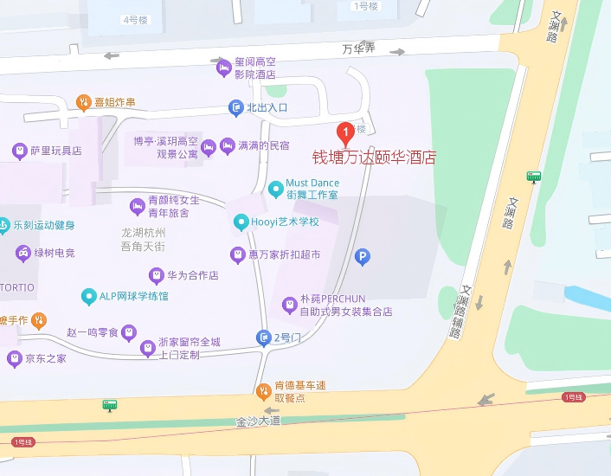
交通路线：
1.杭州萧山国际机场→酒店
●出租车/网约车：距离约25公里，车程约40-60分钟，费用约70-120元。
●地铁：乘坐地铁1号线（湘湖方向）至“高沙路站”（A出口），步行约500米至酒店。

2.杭州东站（高铁站）→酒店
●出租车/网约车：距离约17公里，车程约30-50分钟，费用约40-80元。
●地铁：乘坐地铁1号线（萧山国际机场方向）至“高沙路站”（A出口），步行约500米至酒店。

3.杭州西站（高铁站）→酒店
●出租车/网约车：距离约38公里，车程约50-80分钟，费用约100-130元。
●地铁：乘坐地铁19号线(永盛路方向）至“西湖文化广场站”，换乘地铁1号线（萧山国际机场方向）至“高沙路站”（A出口），步行约500米至酒店。
温馨提示：建议使用手机地图APP搜索“杭州钱塘万达颐华酒店”获取实时导航。

